МДОУ «Детский сад №91» города Ярославля

Консультация для родителей
по ознакомлению детей дошкольного возраста
с правилами дорожного движения
«Безопасность детей на улице»

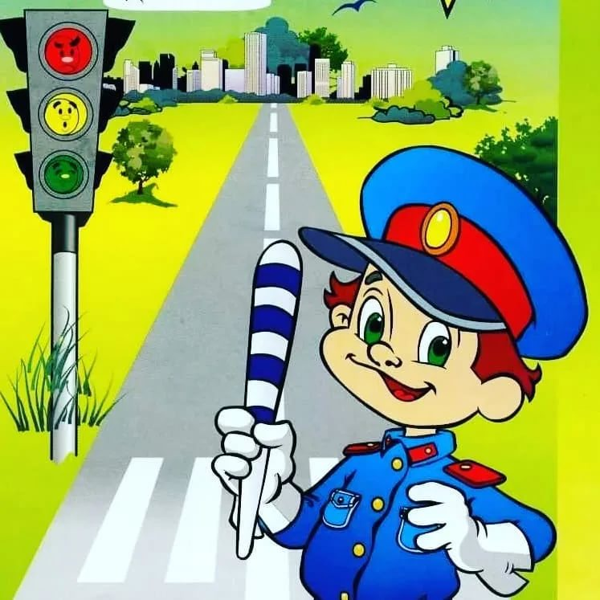

Подготовила:
Алфеева Татьяна Ивановна,
воспитатель высшей квалификационной категории

2022 г
В последнее время всё чаще дети оказываются в аварийных ситуациях на улицах нашего города. Проблема безопасности дорожного движения на данный момент является одной из достаточно важных городских проблем. Население растет, всё больше людей приобретают автомобили для личного пользования. Увеличивается число дорожно-транспортных происшествий. Происходят они, к сожалению, и с участием детей дошкольного возраста. Зачастую ребенок не понимает реальной опасности, которая грозит ему на дороге.
Важно чтобы родители были примером для своих детей в соблюдении правил дорожного движения:
Уважаемые родители, учите своих детей соблюдать правила дорожного движения и будьте примером для подражания!
При выходе из дома:
• если у подъезда дома возможно движение транспортных средств, сразу обратите на это внимание ребенка и вместе посмотрите, не приближается ли к вам автомобиль, мотоцикл, мопед, велосипед;
• если у подъезда стоят транспортные средства или растут деревья, закрывающие обзор, приостановите свое движение и оглянитесь - нет ли за препятствием опасности.
При движении по тротуару:
• придерживайтесь правой стороны тротуара;
• не ведите ребенка по краю тротуара: взрослый должен находиться со стороны проезжей части;
• маленький ребенок должен идти рядом со взрослым, крепко держась за руку;
• приучите ребенка, идя по тротуару, внимательно наблюдать за выездом со двора или с территории предприятия;
• разъясните детям, что забрасывание проезжей части (камнями, стеклом) и повреждение дорожных знаков могут привести к несчастному случаю;
• не приучайте детей выходить на проезжую часть, коляски и санки с детьми возите только по тротуару.
• при движении группы ребят учите их идти в паре, выполняя все указания взрослых, сопровождающих детей.
Готовясь перейти дорогу:
• остановитесь или замедлите движение, осмотрите проезжую часть;
• привлекайте ребенка к наблюдению за обстановкой на дороге;
• подчеркивайте свои движения: поворот головы для осмотра улицы, остановку для осмотра дороги, остановку для пропуска автомобилей;
• учите ребенка различать приближающиеся транспортные средства;
• не стойте с ребенком на краю тротуара, так как при проезде транспортное средство может зацепить, сбить, наехать задними колесами;
• обратите внимание ребенка на транспортное средство, готовящееся к повороту, расскажите о сигналах указателей поворота у автомобиля и жестах мотоциклиста и велосипедиста;
• неоднократно показывайте ребенку, как транспортное средство останавливается у перехода, как оно движется по инерции.
При переходе проезжей части:
• переходите дорогу только по пешеходным переходам или на перекрестках - по линии тротуара, иначе ребенок привыкнет переходить, где придется;
• идите только на зеленый сигнал светофора: ребенок должен привыкнуть, что на красный и желтый сигналы не переходят, даже если нет транспорта;
• выходя на проезжую часть, прекращайте разговоры; ребенок должен усвоить, что при переходе дороги разговоры излишни;
• не спешите и не бегите; переходите дорогу всегда размеренным шагом;
• не переходите дорогу наискосок, подчеркивайте и показывайте ребенку каждый раз, что идете строго поперек улицы. Ребенку нужно объяснить, что это делается для лучшего наблюдения за автомототранспортными средствами;
• не выходите на проезжую часть из-за транспортного средства или из-за кустов, не осмотрев предварительно улицу, приучайте ребенка делать так же;
• не торопитесь перейти дорогу, если на другой стороне вы увидели друзей, родственников, знакомых, нужный автобус или троллейбус. Не спешите и не бегите к ним, внушите ребенку, что это опасно;
• не начинайте переходить улицу, по которой редко проезжает транспорт, не посмотрев вокруг. Объясните ребенку, что автомобили могут неожиданно выехать из переулка, со двора дома;
• при переходе проезжей части по нерегулируемому переходу в группе людей учите ребенка внимательно следить за началом движения транспорта, иначе ребенок может привыкнуть при переходе подражать поведению спутников, не наблюдая за движением транспорта.
При посадке и высадке из общественного транспорта (автобуса, троллейбуса, трамвая и такси):
• выходите впереди ребенка; маленький ребенок может упасть, ребенок постарше может выбежать из-за стоящего транспорта на проезжую часть;
• подходите для посадки к двери транспортного средства только после полной его остановки. Ребенок, как и взрослый, может оступиться и попасть под колеса;
• не садитесь в общественный транспорт (троллейбус, автобус) в последний момент при его отправлении (может прижать дверьми). Особую опасность представляет передняя дверь, так как можно попасть под колеса транспортного средства;
• научите ребенка быть внимательным в зоне остановки - это опасное место для ребенка: стоящий автобус сокращает обзор дороги в этой зоне, кроме того, пешеходы здесь часто спешат и могут случайно вытолкнуть ребенка на проезжую часть.
При ожидании общественного транспорта:
• стойте вместе с детьми только на посадочных площадках, а при их отсутствии - на тротуаре или обочине.
При движении автомобиля:
• приучайте детей дошкольного возраста сидеть в автомобиле только на заднем сиденье, не разрешайте сидеть рядом с водителем, если переднее сиденье не оборудовано специальным детским сиденьем. Объясните им, что при резкой остановке или столкновении сила инерции бросает ребенка вперед, и он ударяется о стекло передней панели; этого достаточно, чтобы он погиб или был сильно ранен;
• не разрешайте малолетнему ребенку во время движения стоять на заднем сиденье: при столкновении или внезапной остановке он может перелететь через спинку сиденья и удариться о переднее стекло или панель;
• ребенок должен быть приучен к тому, что первым из автомобиля выходит отец (мать), чтобы помочь сойти ребенку и довести его до перехода или перекрестка;
• не разрешайте детям находиться в автомобиле без присмотра;
• ребенок должен знать, что на велосипеде разрешено перевозить только одного ребенка до семи лет и то при условии, что велосипед оборудован дополнительным сиденьем и подножками.
При поездке в общественном транспорте:
• приучите детей крепко держаться за поручни, чтобы при торможении ребенок не получил травму от удара;
• объясните ребенку, что входить в любой вид транспорта и выходить из него можно только тогда, когда он стоит.
Помните! Дети учатся соблюдать правила дорожного движения, беря пример с членов своей семьи и других взрослых.

